**PHP核心编程第一天—表单传值**

目录

一、 表单传值 3

1. 应用场景 3

2. 传值方式 3

1) 分类 3

二、 GET方式传值 3

1. 表单方式 3

2. 链接方式: 4

1) html的a标记： 4

2) 入门小案例：购物车初步 4

3. JS跳转: 4

1) location.href属性 4

2) location.assign()方法 5

4. PHP跳转: 5

1) header的location选项 6

2) header的refresh选项 6

3) 封装跳转提示函数 6

三、 POST方式 7

1. 表单设计 7

2. 接收数据 8

3. POST的使用场景： 8

四、 PHP接收数据的三种方式 8

1. 预定义变量回顾 8

1) 常见的预定义变量（重点） 8

2) $_SERVER的必知必会 9

3) 封装数组打印工具函数 9

2. $_GET 10

1) 注意事项 10

2) 特例 10

3. $_POST 11

1) 注意事项 11

2) 案例：用户登录 11

4. $_REQUEST 12

1) 注意事项 12

2) 案例：同时接收GET及POST数据 12

5. POST/GET方式的比较 13

1) GET方式 13

2) POST方式 13

五、 PHP接收表单单选、复选框数据 13

1. 下拉菜单的数据接收 13

1) 表单域设置的注意事项 13

2) 数据回显时的默认选中 14

2. 单选项的数据接收 14

1) 表单域设置的注意事项 14

2) 数据回显时的默认选中 15

3. 复选框的数据接收 15

1) 表单注意事项 15

2) 提交后的后续数据处理 15

六、 应用：设计添加文章表单，并接收数据 15

1) 设计添加文章数据表 15

2) 设计表单 16

3) ueditor插件的部署 17

4) 实现数据的自动保存至变量 18

七、 单文件上传 18

1. 表单注意事项 18

2. $_FILES详解 18

1) $_FILES[‘myFile’][‘name’] 19

2) $_FILES[‘myFile’][‘tmp_name’] 19

3) $_FILES[‘myFile’][‘type’] 19

4) $_FILES[‘myFile’]’[‘error’] 19

5) $_FILES[‘myFile’][‘size’] 19

3. error错误代码含义 19

4. 文件上传的完整步骤 20

5. 文件上传入门案例： 21

6. 文件上传的相关问题 21

1) 文件扩展名的获取方法 21

2) 避免文件名重复 22

3) 大小限定 22

4) 格式限定（MIME类型） 22

5) 获取文件MIME类型步骤 23

7. 应用：单文件上传函数封装 24

八、 多文件上传 25

1. 设计表单 25

2. 接收数据 25

3. 获取文件的完整信息 26

思考：

* GET方式提交数据的四种方式
* POST方式提交，表单的注意事项
* GET方式与POST提交数据的区别
* 接收表单数据的三个超全局变量
* 单选项、下拉菜单、复选项的表单设计
* 文件域的表单设计
* 单文件上传的数据处理
* 多文件上传的数据处理

# 表单传值

## 应用场景

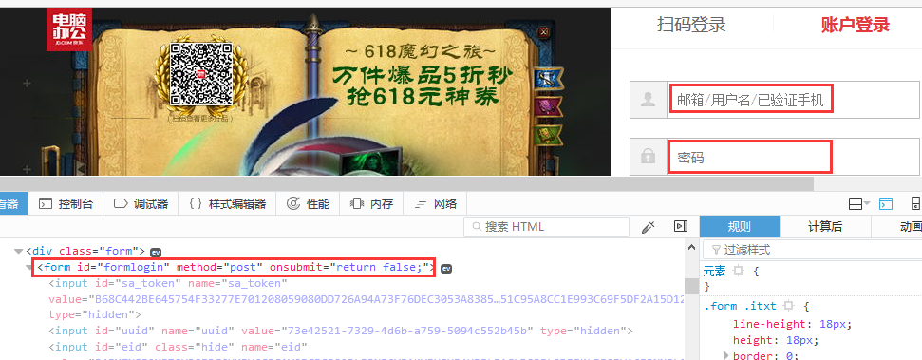

表单：提供用户向web服务器发送数据的接口。

如：用户注册，用户登录，发布文章，发布产品信息等

## 传值方式

一般通过HTML中form表单的method指定。

### 分类

GET方式、POST方式

# GET方式传值

为表单的默认提交方式。

## 表单方式

form 表单的METHOD设置为GET或者不设置。name属性值必须填写。

登录表单：

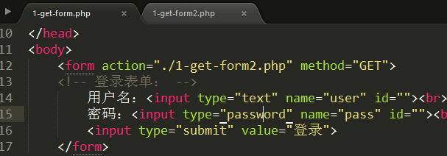

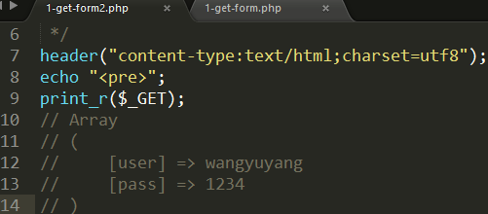

## 链接方式:

### html的a标记：

<a href=’请求的地址?a=100&b=200’>点击提交</a>

### 入门小案例：购物车初步

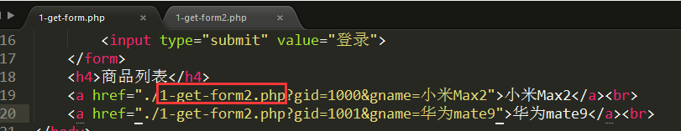

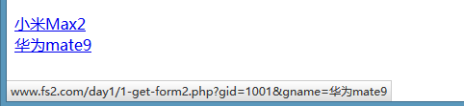

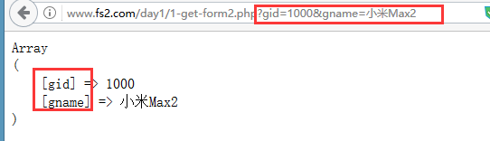

## JS跳转:

location为JS对象。对象有属性（特点）、方法（能做的事情，函数）

### location.href属性

location.href =”请求的地址?a=100&b=200”

**站外跳转：**

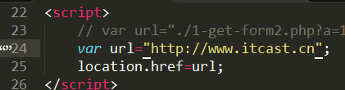

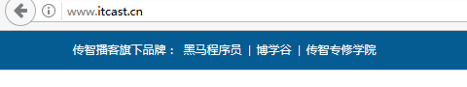

**站内跳转：**

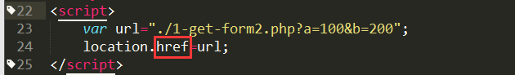

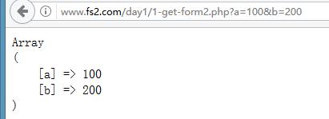

### location.assign()方法

方法的本质为函数，实现特定的功能。

location.assign(url);

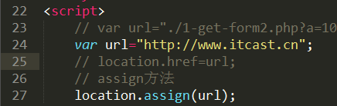

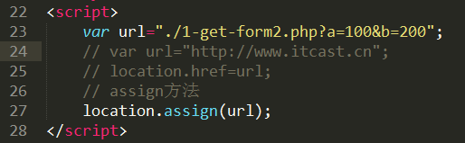

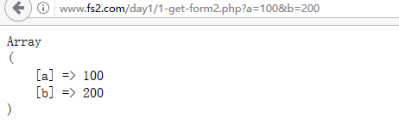

## PHP跳转:

header（）:服务器通知浏览器一些事项(字符集、如何跳转)

乱码：

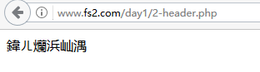

**解决方案：**

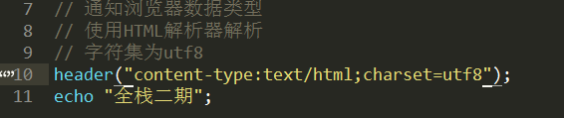

### header的location选项

header(“location:路径”);

header后面的代码不执行。

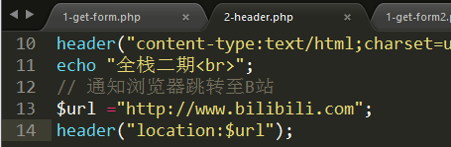

强调：

单引号不能解析变量。

### header的refresh选项

header(“refresh:3;url=地址”);

等待3秒后，跳转至对应地址。等待期间，继续执行后续代码。

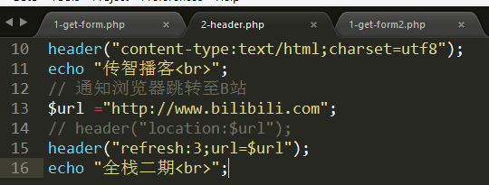

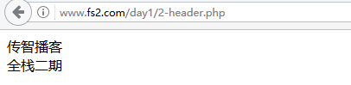



### 封装跳转提示函数

立即跳转及带弹框的跳转。functions.php

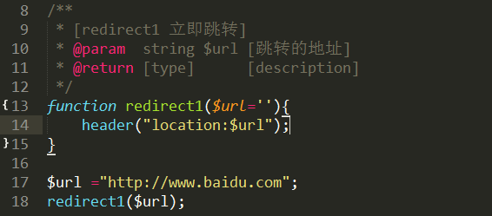

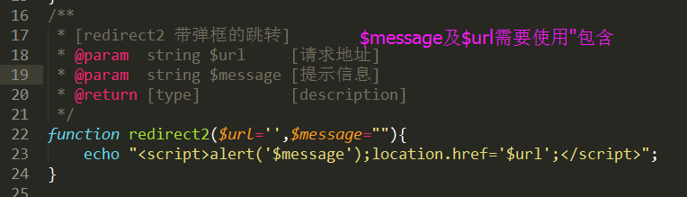

# POST方式

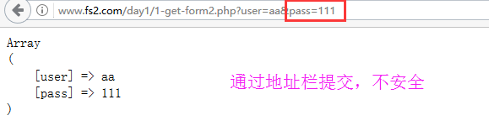

GET方式提交数据通过地址栏实现，数据安全性低。提交的数据量较小。对于密码等隐私信息、文件上传必须使用POST方式提交。

## 表单设计

表单的method为POST。保证name设置了属性值。

登录表单：

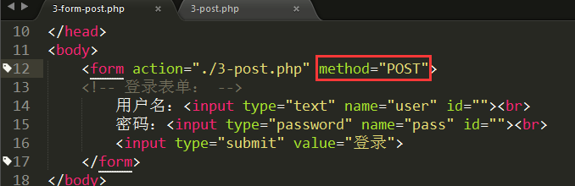

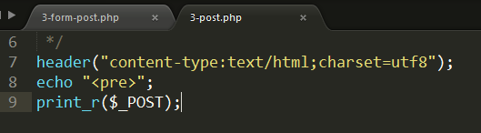

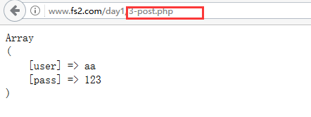

## 接收数据

name属性必须添加属性值，否则在$_POST数组中无对应的元素。

## POST的使用场景：

* 密码等安全性要求比较高的场合
* 提交的数据量比较大：发布文章，上传文件。

# PHP接收数据的三种方式

$_GET,$_POST分别用来接收表单GET、POST数据。

## 预定义变量回顾

预定义变量：系统预先定义好的变量。

### 常见的预定义变量（重点）

变量名区分大小写。

预定义变量都是数组。

$_SERVER:服务器环境信息

$_GET:用户GET方式提交的数据。

$_POST: 用户POST方式提交的数据。

$_REQUEST:get及POST及COOKIE数据。

$_COOKIE:保存COOKIE数据（保存在浏览器端的数据）。

$_SESSION:保存SESSION数据（保存服务器端）。

$GLOBALS:引用超全局变量。

$_FILES:上传的文件信息（文件名、文件类型、大小）

### $_SERVER的必知必会

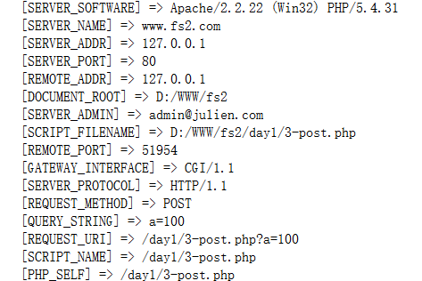

软件版本：$_SERVER[‘SERVER_SOFTWARE’];

服务器名称: $_SERVER[‘SERVER_NAME’];

服务器地址: $_SERVER[‘SERVER_ADDR’];

客户端地址: $_SERVER[‘REMOTE_ADDR’];

网站根目录: $_SERVER[‘DOCUMENT_ROOT’];

请求URI：$_SERVER[‘REQUEST_URI’];

请求的脚本名称：$_SERVER[‘SCRIPT_NAME’];

查询字符串:提交的参数。$_SERVER[‘QUERY_STRING’];

### 封装数组打印工具函数

数组不能直接使用echo语句输出。

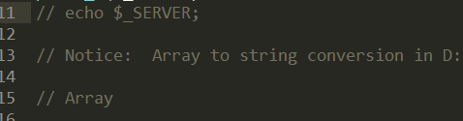

可以通过var_dump,print_r。（研究var_dump,print_r区别）

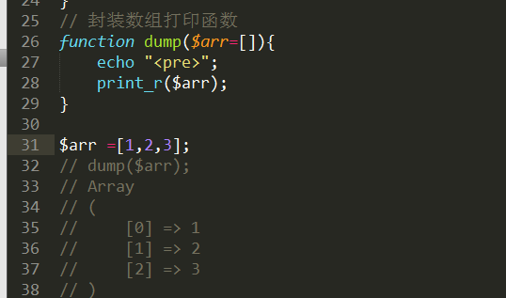

其他页面使用该函数：直接使用include、require语句载入即可。

include:加载失败返回warning。后续代码继续执行。

require：加载失败，返回fatal error.后续代码不执行。

_once:文件只加载一次。减少重复 代码，避免函数的重复定义。

墙裂推荐：

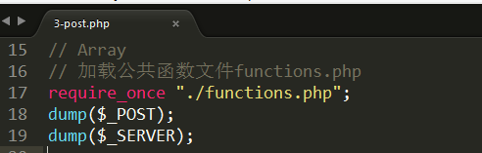

## $_GET

### 注意事项

form表单：method=GET,name属性值必填。

a链接：

<a href=’./aa.php?a=100&b=200’>点击提交</a>

JS跳转：

location.href =地址;

location.assign(地址);

header函数:

header(“location:地址”);

### 特例

表单使用GET方式提交数据时，无法接收同时通过action中提交的GET数据。

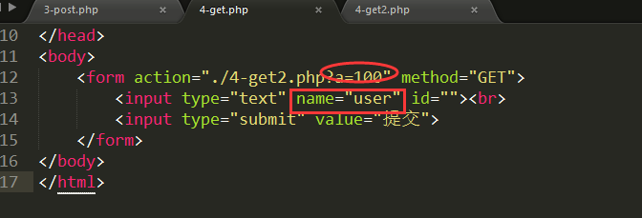

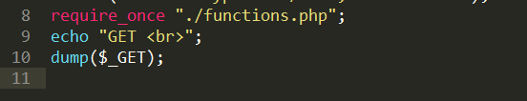

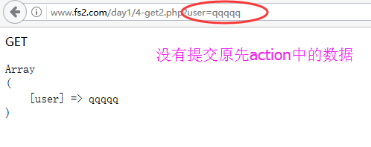

## $_POST

对表单数据安全性要求比较、数据量比较大。

### 注意事项

form需要填写method=”POST”

### 案例：用户登录

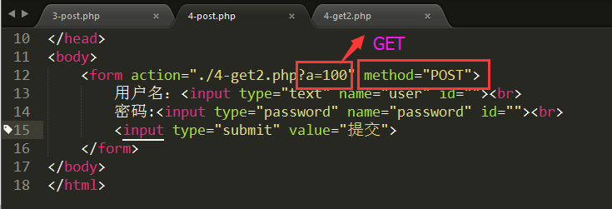

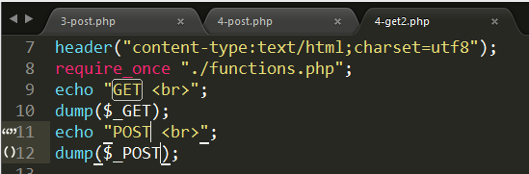

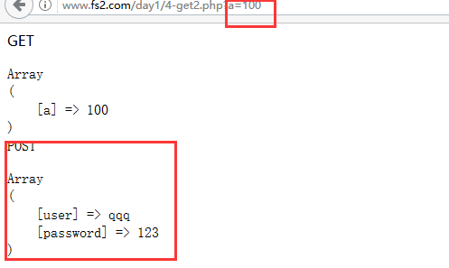

## $_REQUEST

### 注意事项

* $_REQUEST =$_GET + $_POST +$_COOKIE。
* Cookie中存储的一般为浏览器端保存的用户名及密码等信息。

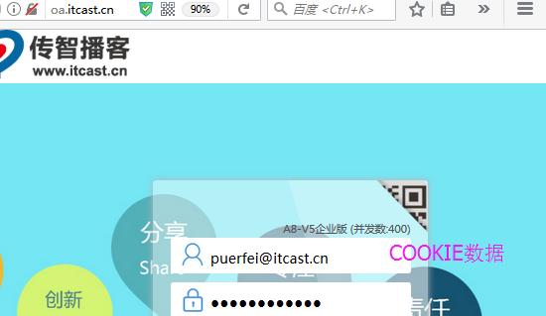

* POST与GET提交的元素名称重复时，POST方式提交的数据覆盖GET数据。

### 案例：同时接收GET及POST数据

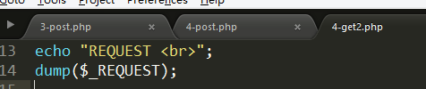

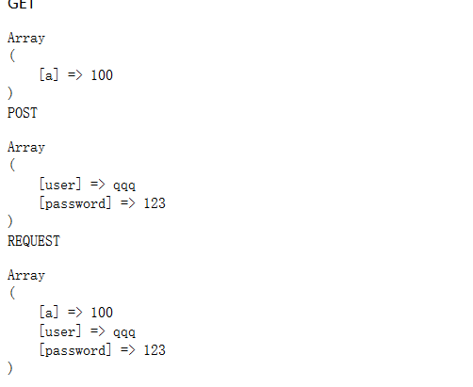

## POST/GET方式的比较

### GET方式

* 地址栏提交数据或者表单域(链接)提交（method=”GET”）。最终都是附在地址栏提交。安全性低。
* 数据上限一般为2kb,数据量小

### POST方式

* 不通过地址栏提交，数据相对安全
* POST方式提交数据上限默认为8M（post_max_size）

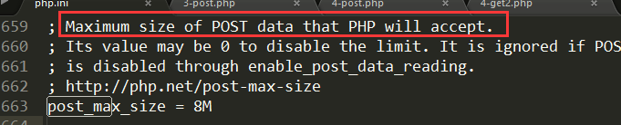

# PHP接收表单单选、复选框数据

表单域：文本域、单选按钮、多选按钮（复选项）、下拉菜单、多行文本

## 下拉菜单的数据接收

接收选项比较多的情况：籍贯、类型。

### 表单域设置的注意事项

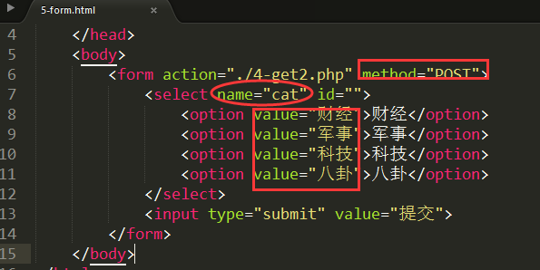

select option实现的是单选项，下拉菜单。

一般用于选项比较多的情况，如城市，省份，产品类型等等。

* name属性必选。
* value为必选。
* 默认选中：selected=’selected’



### 数据回显时的默认选中

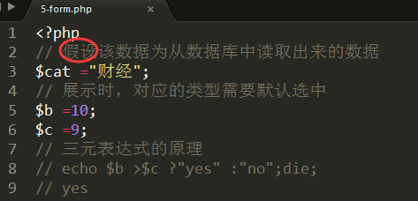

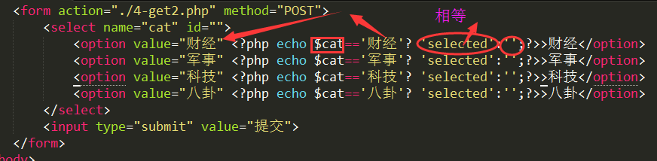

## 单选项的数据接收

### 表单域设置的注意事项

type =radio，单选按钮。

* 各个选项均需要指定name，及value值。
* name值相同，value值不同。
* 可以使用checked设置默认选项

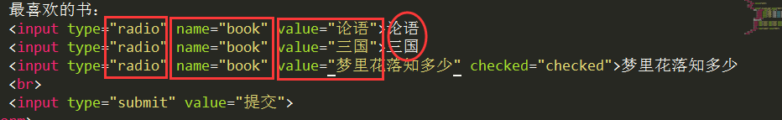

### 数据回显时的默认选中

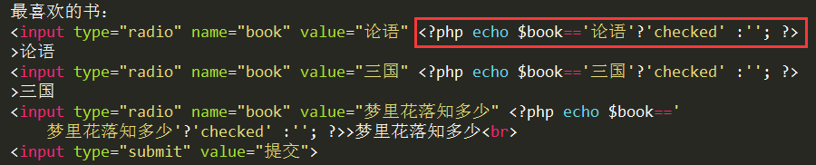

## 复选框的数据接收

type =checkbox,多选项。

### 表单注意事项

* name命名形式必须为：name[]，最终数据才能以数组的格式提交。不同的选项值，以数组元素的形式提交。
* value必选
* checked可选

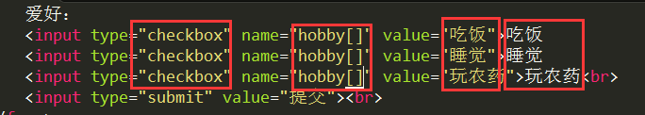

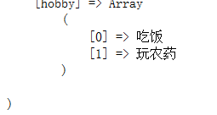

### 提交后的后续数据处理

使用implode函数拼接提交的多选项：

string **implode** ( string $glue , array $pieces )

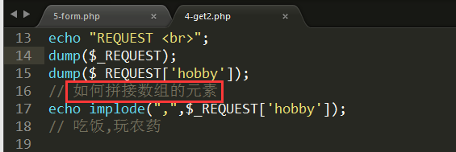

# 应用：设计添加文章表单，并接收数据

表单：提供用户录入信息的窗口。

数据表：存储用户提交的数据。

### 设计添加文章数据表

存储数据包括：标题，作者，栏目类型（科技，娱乐，新闻，八卦），是否立即发布（yes表示立即发布，no表示存为草稿），摘要，文章内容，图片路径，浏览量，发布时间

|  |  |  |  |
| --- | --- | --- | --- |
| **字段名称** | **类型** | **属性** | **备注** |
| aid | mediumint unsigned | primary key auto_increment | 文章编号 |
| title | varchar(44) | not null unique key | 标题 |
| author | varchar(16) | not null default “admin” | 作者 |
| type | enum(“科技”,”娱乐”,”新闻”,’八卦’) | not null default “新闻” | 类型 |
| is_show | enum(‘yes’,’no’) | not null default “yes” | 是否发布：yes立即发布，no存为草稿 |
| descp | varchar(255) | not null default “” | 摘要 |
| content | text |  | 内容 |
| pic_path | varchar(120) | not null default “” | 图片路径 |
| views | int unsigned | not null default 100 | 点击量 |
| add_time | timestamp |  | 发布时间 |

**创建数据库及数据表：**

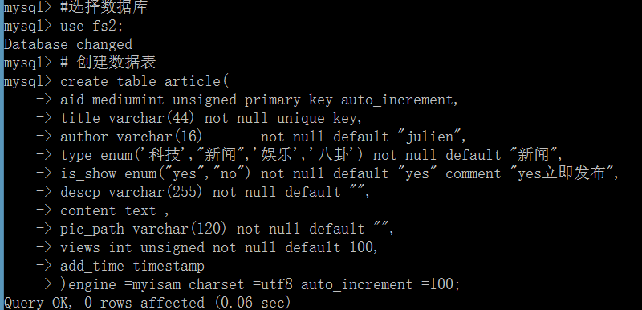

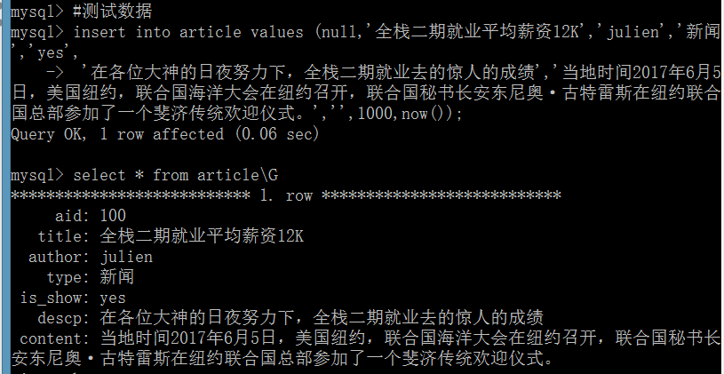

### 设计表单

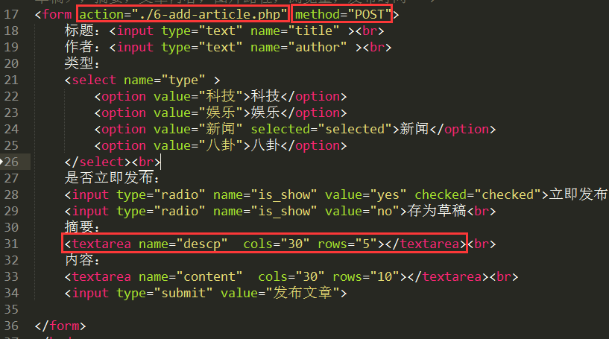

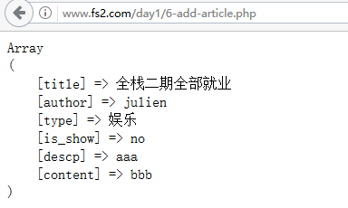

### ueditor插件的部署

UEditor是由百度web前端研发部开发所见即所得富文本web编辑器，具有轻量，可定制，注重用户体验等特点，开源基于MIT协议，允许自由使用和修改代码。

引入的代码：

<!-- 富文本编辑器ueditor -->

<script charset="utf-8" src="ueditor/kindeditor-min.js"></script>

<script charset="utf-8" src="ueditor/lang/zh_CN.js"></script>

<script>

var editor;

KindEditor.ready(function(K) {

editor = K.create('textarea[name="cont"]', {

allowFileManager : true

});

});

</script>

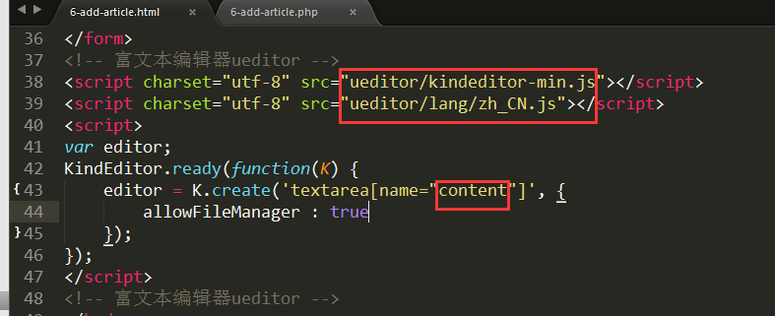

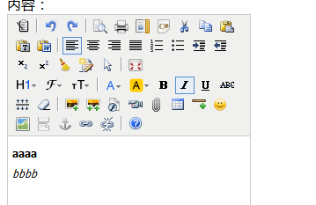

### 实现数据的自动保存至变量

**可变变量的原理：**

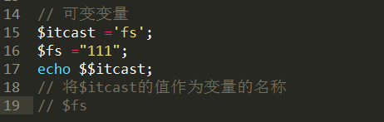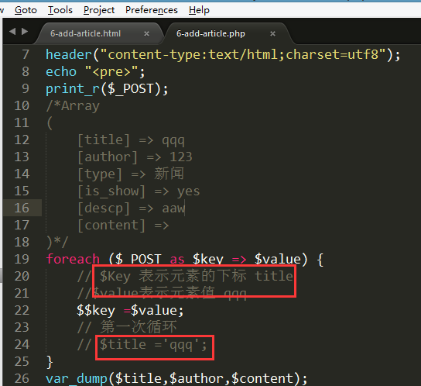

# 单文件上传

应用场景：商城或者新闻网展示相关的图片。

## 表单注意事项

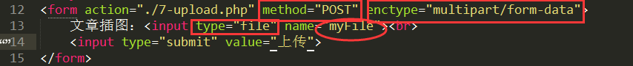

* form 的 数据的编码的类型enctype 等于multipart/form-data。

enctype 属性，默认以 application/x-www-form-urlencoded方式编码。

* 数据提交方式：POST方式
* 文件域：<input type=”file” name=”属性值”/>

## $_FILES详解

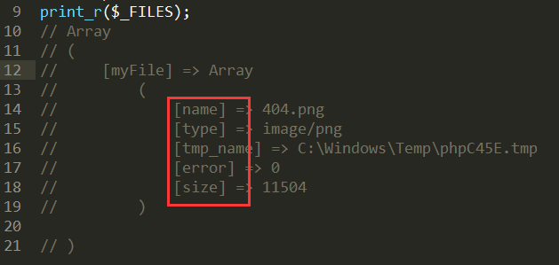

使用预定义变量$_FILES接收文件上传信息。$_FILES为超全局数组。假设myFile为文件域的name属性值。

### $_FILES[‘myFile’][‘name’]

文件的原始名称。

### $_FILES[‘myFile’][‘tmp_name’]

文件的临时路径，默认为c:/windows/temp（运行窗口—>temp）。没有直接将文件上传至Apache服务器的根目录：用户的数据是不安全。

临时文件保存路径可以在PHP.ini中upload_tmp_dir选项进行设置。未指定时使用系统的默认存储路径c:/windows/temp进行存储。

临时文件的查看方法：

使用sleep函数，休眠代码的执行。

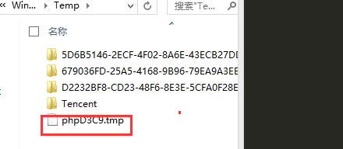

### $_FILES[‘myFile’][‘type’]

文件的内容类型。

常见的文件类型：

image/jpeg,image/png,image/gif,text/html

### $_FILES[‘myFile’]’[‘error’]

文件上传的错误代码。0代表没有发生错误。

### $_FILES[‘myFile’][‘size’]

文件大小（单位为byte，字节）

1M =1024 KB

1kb =1024byte

1byte =8bit位

## error错误代码含义

* 0：文件上传至临时路径成功
* 1：上传的文件超过了 php.ini 中 [upload_max_filesize](mk:@MSITStore:E:\DocRef\WEB开发必备参考资料\php手册2015.chm::/res/ini.core.html) 选项（默认为2M）限制的值（超过2M,不超过8M）

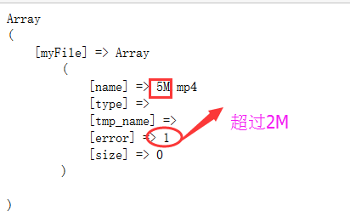

* 4，没有文件被上传
* 6，找不到临时文件夹

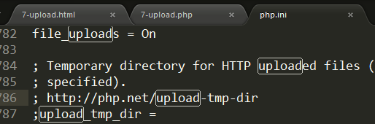

**说明：**

超出POST_MAX_SIZE时，数组$_FILES为空，此时无错误代码提示。

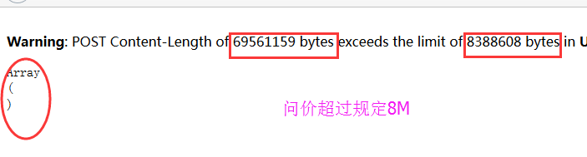

超过UPLOAD_MAX_FILESIZE时，但是没有超过8M，$_FILES中可以查看error信息。

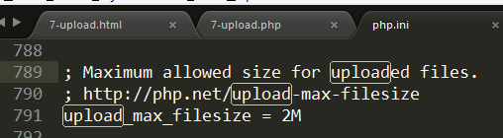

## 文件上传的完整步骤

* 设计表单
* 接收数据：判断$_FILES是否为空
* 判断错误：$_FILES[‘myFile’][‘error’].出错提示错误信息
* 判断文件时是否是HTTP POST上传的文件：

is_uploaded_file(临时文件路径)；

* 此时文件在临时路径，移动到网站永久路径

move_upload_file(临时路径，永久路径)；

## 文件上传入门案例：

要求：出错则错误提示。成功，将文件存放在服务器中的upload目录

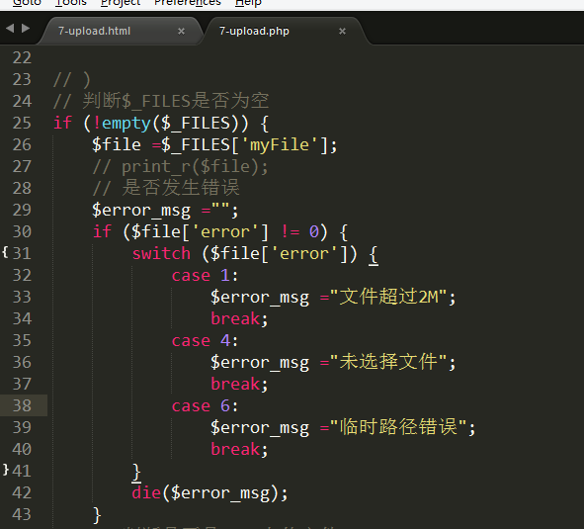

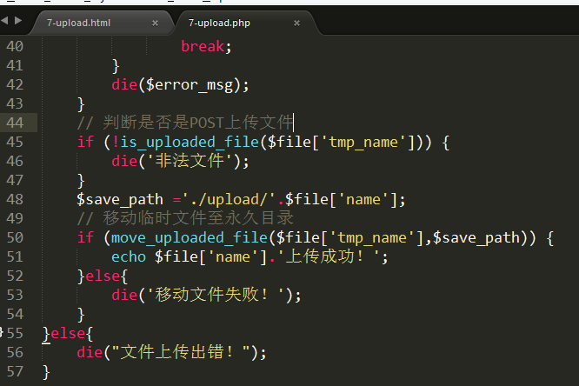

## 文件上传的相关问题

### 文件扩展名的获取方法

**截取.之后的字符串**：

string **strrchr** ( string $haystack , [mixed](mk:@MSITStore:E:\DocRef\WEB开发必备参考资料\php手册2015.chm::/res/language.pseudo-types.html#language.types.mixed) $needle )

在$haystack中查找$needle.找到后，返回之后的字符串。

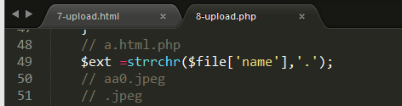

### 避免文件名重复

对于同一网站的保存路径，不同的用户上传的文件可能重名。为了避免同名文件相互覆盖，所以需要给文件进行命名。

* 使用当前时间命名及添加随机数。

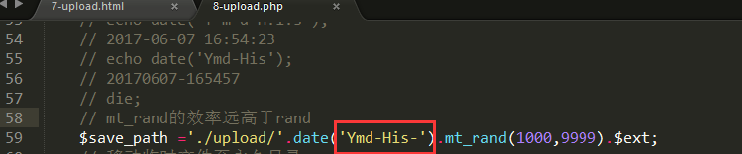

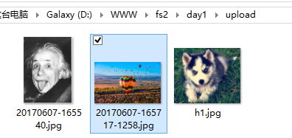

* 使用uniqid函数



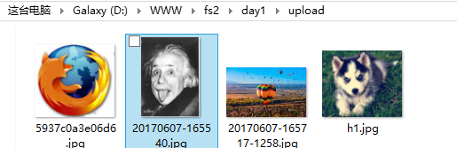

### 大小限定

临时文件单位为byte,比较时需要转换单位

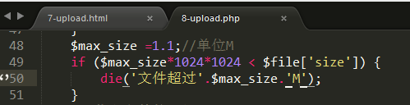

### 格式限定（MIME类型）

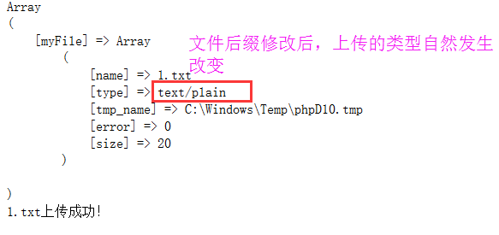

网站支持的文件类型一般是固定的。需要判断上传文件的类型。不可以使用name值判断类型。

* 文件本身的扩展名可以修改，修改文件的扩展名之后，上传之后类型也发生改变。不能通过上传后的扩展名来判断文件的类型。只能通过Mime类型。
* MIME： (Multipurpose Internet Mail Extensions) 是描述消息内容类型的因特网标准。
* MIME 消息能包含文本、图像、音频、视频以及其他应用程序专用的数据。
* 常见的MIME类型：

image/png,image/gif,image/jpeg,text/html,text/css,text/javascript,text/plain

### 获取文件MIME类型步骤

* 利用php_fileinfo.dll对MIME类型进行严格检查

dll文件：动态链路库（dynamic link library）。包含大量函数的函数库。可以按照需求调用。

①在php.ini开启php_fileinfo.dll扩展

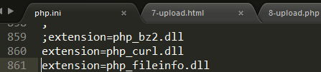

②打开fileinfo资源

finfo_open(FILEINFO_MIME_TYPE)；

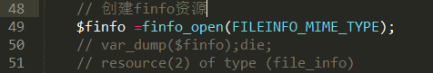

成功返回资源型，失败返回false.

资源是到第三方数据的引用，数据本身不PHP的（建立成功的数据库连接，返回为资源类型，相当于到数据库数据的一个引用）。

③获取上传文件的MIME类型

finfo_file(文件资源，临时文件名)；

返回文件的MIME类型字符串。

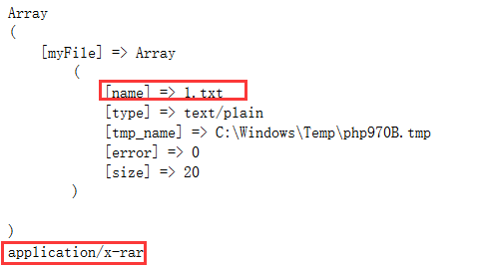

**在数组中查找元素：**

bool **in_array** ( [mixed](mk:@MSITStore:E:\DocRef\WEB开发必备参考资料\php手册2015.chm::/res/language.pseudo-types.html#language.types.mixed) $needle , array $haystack [, bool $strict = **FALSE** ] )

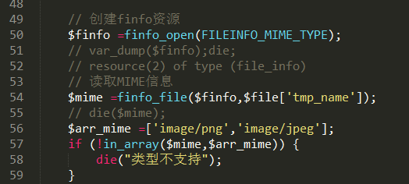

## 应用：单文件上传函数封装

函数定义要求：实现文件类型，大小的判断，实现路径自定义。

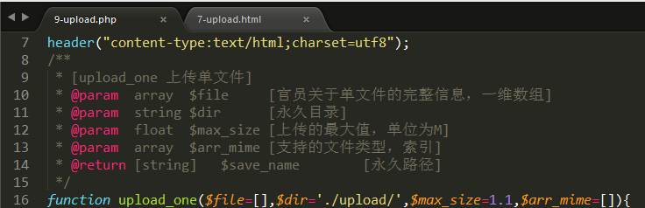

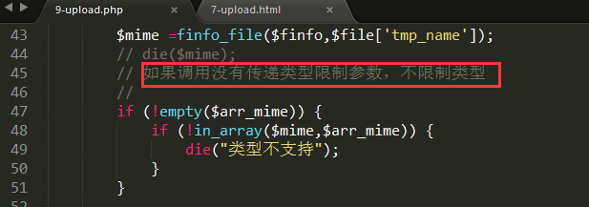

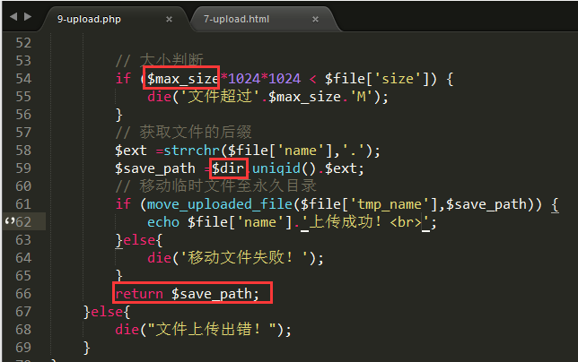

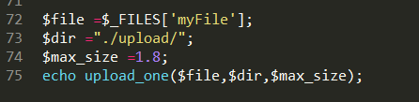

# 多文件上传

## 设计表单

name值的设置使用数组格式。

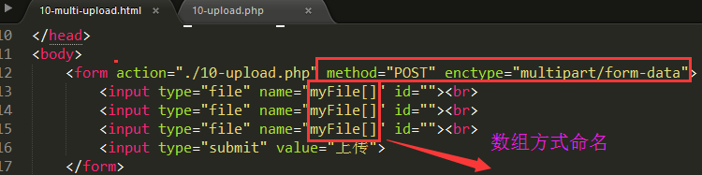

## 接收数据

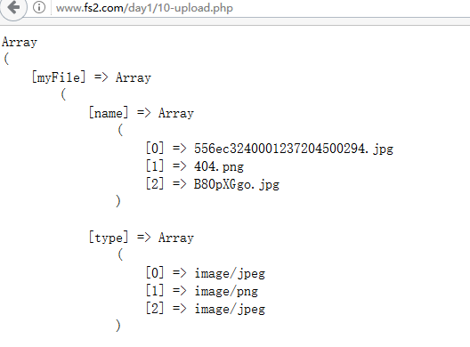

直接打印$_FILES为三维数组。可以使用$_FILES[‘myFile’]。

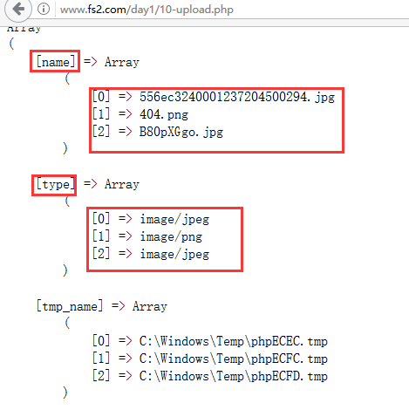

## 获取文件的完整信息

